**Wildanul Ahsan**

**JS Variable**

**Tugas 16**

wildanul08@gmail.com

05/12/2022

Berapa hasil dari penjumlahan kode berikut (x dan y) ?

Let x = “10” + 10 + 10;

Let y = 10 + 10 + “10”;

<!DOCTYPE html>

<html lang="en">

<head>

  <title>Tugas16 - JS Variable</title>

</head>

<body>

  <center><h2> Tugas16 JS Variable </h2></center>

  <hr>

  <p> Soal : <br>

  Berapa hasil dari penjumlahan kode berikut (x dan y) ? <br>

  let X = "10" + 10 + 10; <br>

  let Y = 10 + 10 + "10"; </p>

  <hr>

  <p id="tugas"></p>

  <script>

    let x = "10" + 10 + 10;

    let y = 10 + 10 + "10";

    document.getElementById("tugas").innerHTML = "Jika variable X dijumlahkan dengan variable Y, maka hasilnya adalah : " + (x + y);

  </script>

</body>

</html>

Hasilnya :

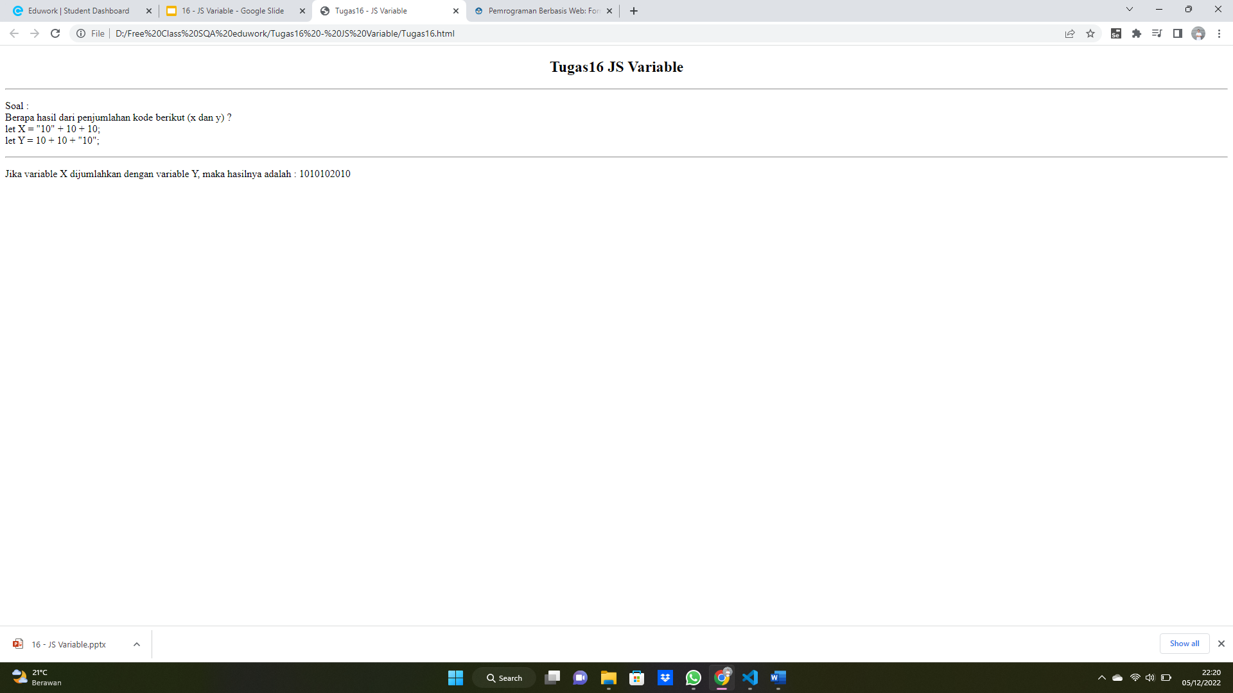

**Eduwork.id**

**Free Class – QA Engineering**